附件1

“新冠病毒疫苗免费接种预约”操作指南

**第一步：**公众可通过登录“健康八桂”或“广西疾控”微信公众号“个人新冠病毒疫苗接种预约”菜单或扫描下方“个人新冠病毒疫苗接种预约”二维码进行预约。

 **第二步：**依次阅读“新冠疫苗接种告示”、“用户隐私条款”，并进行个人信息预登记。

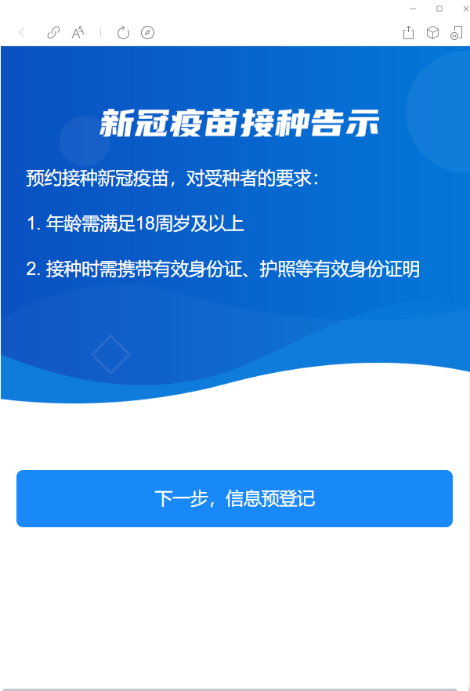 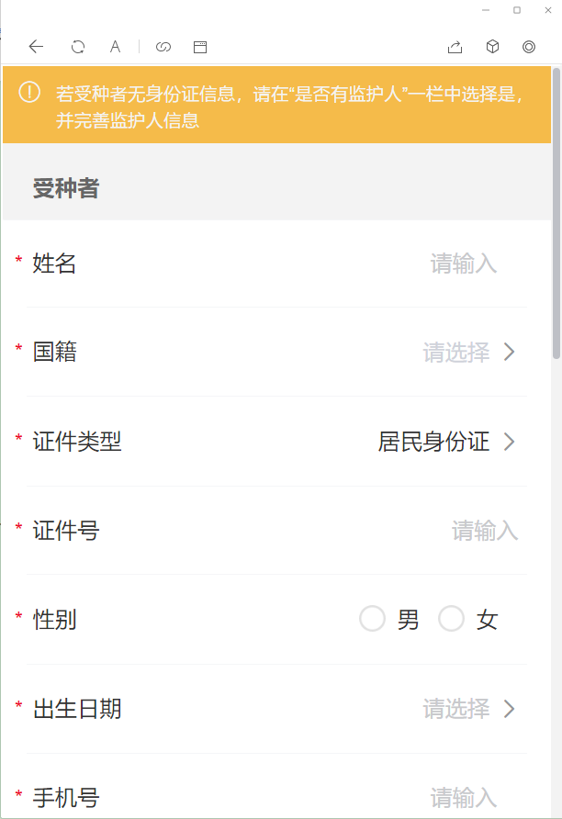

**第三步：**完成疫苗接种信息预登记后，生成预登记码，点击“预约接种”并查看新冠病毒疫苗接种注意事项。

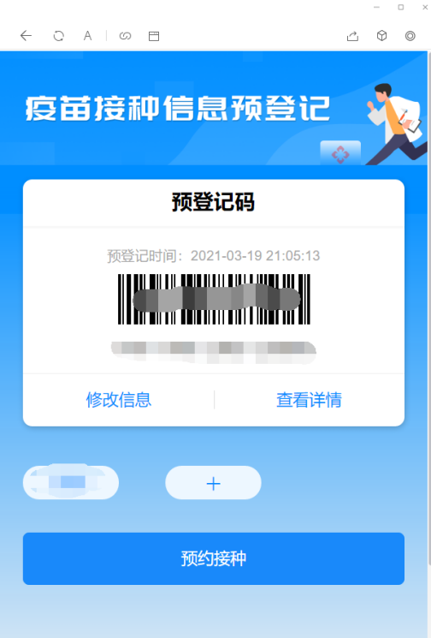 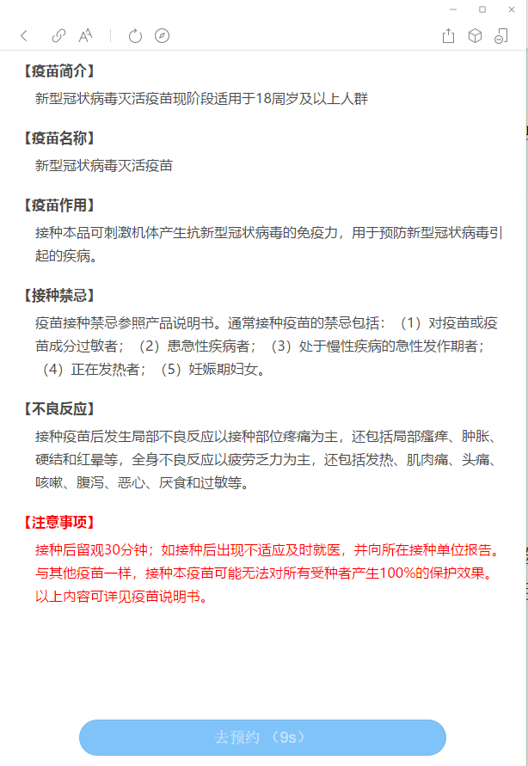

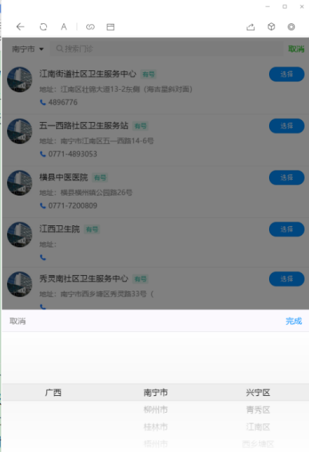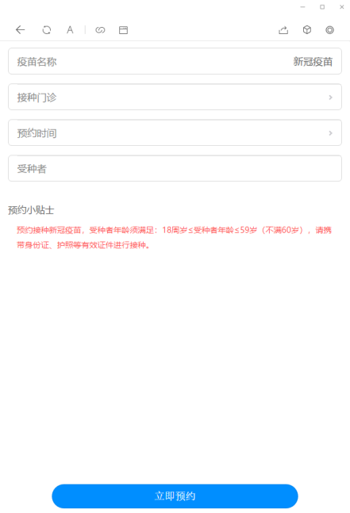 **第四步：**开始预约。第1针预约可根据个人居住地就近选择接种单位；第2针预约建议选择第1针接种的接种单位，且接种的疫苗必须为同一厂家。

**第五步：**选择有剩余号源的接种日期和接种时段，并完成预约。

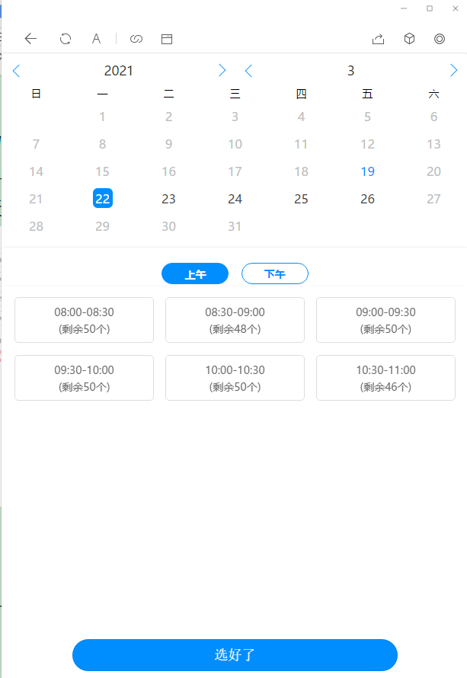 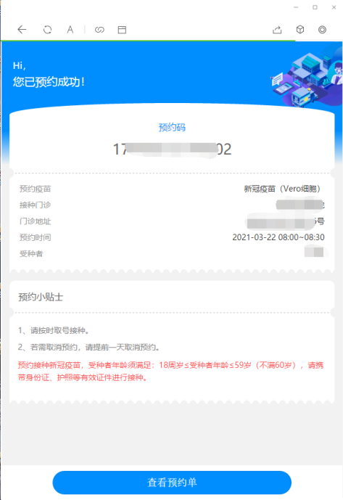

为方便18周岁以上广大群众预约接种，我市将实施全天候网络预约服务，请新冠病毒疫苗接种预约成功的群众务必按时到接种单位完成接种工作。